Урок - екскурсія до шкільного етнографічного музею.

Мета: Ознайомити учнів з роботами майстрів Слобожанщини, сприяти засвоєнню знань, які були отриманні на попередніх заняттях.
Навчити аналізувати і поєднувати свої знання з історії, етики та трудового навчання в одне ціле.
Виховувати громадянську гідність, готовність до пошуку, естетичне сприйняття робіт митців та аматорів, культуру спілкування та поведінки.
Розвивати образне мислення, уміння спілкування у колективі та висловлюванні власної думки.
Об'єкти уроку: експонати шкільного музею та роботи вихованців гуртка.
Тип заняття: урок - бесіда, урок - екскурсія.

Розповідь вчителя
Вишивкою називають техніку, якою прикрашають різні види текстильних виробів за допомогою різного виду стібків нитками, бісером, стрічками, коштовним камінням тощо.
Ще в далеку давнину виникла вишивка як один з видів декоративного мистецтва. Археологічні розкопки свідчать про те, що люди, які жили на території нашої країни, оздоблювали одяг і в ті давні часи спочатку намистинами з бивня мамонта, а пізніше металевими нашивками.
Вже за часів Київської Русі мистецтво художньої вишивки досягло великого розквіту. В Києві в Андріївському монастирі була створена школа, де молодих дівчат навчали мистецтву вишивки золотом та сріблом.
Вишивкою оздоблювали не лише одяг, а й інші вироби побуту: рушники, доріжки, скатертини тощо, (вчитель показує експонати музею).
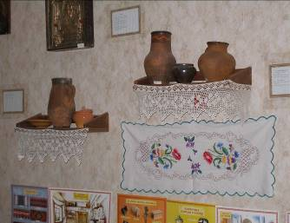

Вишиванням на Україні займалися в основному жінки та дівчата, які в довгі осінні та зимові вечори, використовуючи кожну зручну нагоду займалися улюбленим заняттям, співаючи пісні:

Гей, у лузі червона качина похилилася.
Чогось наша славна
Україна зажурилася.
А ми тую червону калину підіймемо,
А ми нашу славну Україну, гей-гей, розвеселимо.

Кожна дівчина намагалась до весілля вишити сорочки і для себе, і для чоловіка. Сорочки були різними за призначенням: буденні, святкові, на весілля, на жнива тощо. Крім того треба було вишити ще і рушники, кожен з якого мав теж своє призначення. За всім цим стояла клопітлива багаторічна праця.
Питання учням:
Що саме треба було зробити для того, щоб отримати виріб?
Відповіді:
1. Виростити льон та коноплю з яких на Україні робили ще здавна нитки.
2. Спрясти нитки з підготовлених волокон стебла льна або коноплі (показати старовинну прядку на якій пряли нитки).
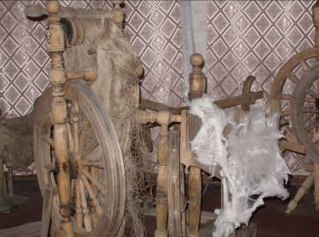

3. На домашньому дерев'яному верстаті виткати полотно (показати старовинний верстат).
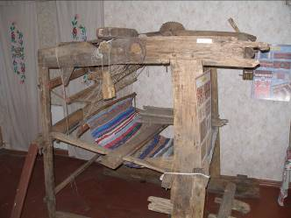

4. Вибілити його на сонці. Але для повсякденного одягу та
рушників могли використовувати і не вибілене полотно.
5. Пошити сорочку та вишити її.
Дівчата змагались між собою у майстерності все це робити, а особливо приділяли увагу в доборі гарних узорів для вишивання, у поєднанні різних узорів на виробах. В одній із народних пісень сестра радить братові обрати ту, яка «.. .вміє шити-вишивати та пісень співати». Жіночий одяг оздоблювали надзвичайно гарно, використовуючи в візерунках узори-обереги, які включали в собі символи Води, Сонця, Землі, які переважають у вишивках слобожан (показати на експонатах музею).
Питання учням:
Давайте згадаємо якими символами зображували Воду, Сонце, Землю на вишивках?
Відповіді:
1. Землю на вишивках зображували прямою лінією.
- Ламаною лінією або хвилястою зображували воду, або знаком який нагадує згорнутого вужа.

- А Сонце часто зображували восьмипелюстковою квіткою, а ще полуницею. Відомо, що давня назва Сонця - Полель. Пишні ружі рясно розквітли на сорочках і рушниках багатьох регіонів України. Ружа - це улюблена квітка українців, адже квітка ця нагадує Сонце. Безперервний сонячний рух з вічним оновленням укладався в рослинних орнаментах з ружами та трояндами. Адже і в слові «ружа» ми чуємо ще одну древню назву Сонця - Ра.

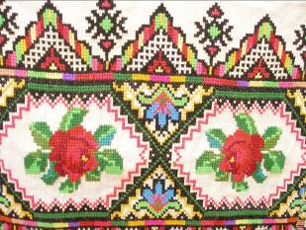

Традиції вишивки завжди бережно передавалися з покоління в покоління, від матері до дочки. За кольором, орнаментом, способом розподілу орнаменту на виробах завжди можна визначити місце виготовлення вишивки. На вишивці не було жодного зайвого елемента. Кожен мав певне значення. Люди не лише зображували ці знаки, а й уміли їх читати. Поступово магічний зміст орнаменту змінювався, доповнювався новими знаками, оберегами. У вишивках пізніших часів це магічне значення окремих елементів частково втрачалось. Вишивка виконувала більшою мірою роль художнього оформлення одягу, рушників, скатертин, серветок, наволочок та інших виробів. Так з другої половини XIX ст.. мистецтво вишивки поступово виходить за межі хатнього ремесла й набирає форм кустарного промислу. Почали вишивати не тільки виробу домашнього ужитку, але і картини з змістовим сюжетом на різні теми (показати експонати музею), використовуючи різні техніки вишивання. Таким чином вишивка стала ще й декоративним мистецтвом.
Останнім часом популярними знов стали народні мотиви. Митці згадали про традиції, які передавались з покоління в покоління. Орнаментальні мотиви сучасних українських вишивок сягають своїм корінням в далеку минувшину, відображають місцеву флору та фауну, а також дають неймовірний простір фантазії вишивальниці.

Питання учням:
Складаючи орнаменти, вишивальниці у всі часи звертались до природи. Але вони не просто копіювали її, а перероблювали, стилізуя спрощували, залишаючи тільки характерні елементи. Які бувають орнаменти вишивок за мотивами?
Відповіді:
- Як відомо, з усіх орнаментів першим з'явився геометричний, який був притаманний всій слов'янській міфології. Він складався з дуже простих елементів: трикутників, кружалець, квадратів, кривульок, ліній, хрестиків тощо. Наші предки вкладали дуже великий зміст, відображаючи ці символи. Наприклад, тачковий хрест (ламаний) означав рух сонця, а символом сонця були чотирьохкутник або кружечки з «вусиками», що означали проміння. «Вужики» або «кривульки» це знаки води, а де вода-там життя. Ламана лінія символізувала нескінченність, вічність.

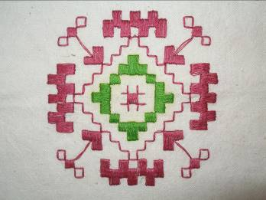

- А ще одним з найпоширеніших та улюбленіших орнаментів є рослинний та рослинно – геометричний в основу яких покладено прагнення народу перенести у вишивку красу природи.

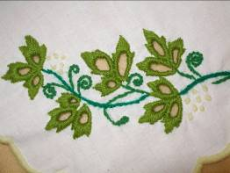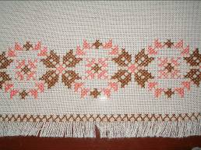

Ці орнаменти складаються з стилізованих спрощених квітів, бутонів, листків, стебельців. В українській вишивці часто використовують такі мотиви, як «виноград» - символ радості та краси створення сім'ї. Мотив винограду бачимо на сорочках Київщини, Полтавщини, а на Чернігівщині виноград в'ється на родинних рушниках. Дуб та калина - мотиви, що найчастіше зустрічаються на парубочих сорочках і поєднують у собі символи сили та краси, чоловічої енергії та життєдіяльної сили свого роду. А «барвінок» це символ невмирущості. Узори, що нагадують листя хмелю, відносяться до молодіжної символіки. Можна сказати, що це весільна символіка.
- Є ще вишивки на яких зображено тварин - це зооморфні орнаменти.

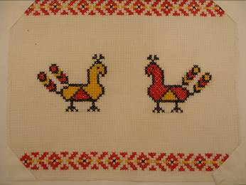

Особливо любили наші предки вишивати різних птахів: це і красень півень, і співучі зозуля та соловей, дивовижна пава. Особливо багаті на символіку птахів рушники Наддніпрянщини. Птахи - то символи людських душ. Так соловей та зозуля полюбляють дівочі рушники, а щоб вони не сумували, їх вишивали частіш попарно. Бо, як співається у пісні «соловей щебече, собі пару кличе», а про зозулю співають « До Петра зозулі кувать, кувать. До осені дівці да гулять, гулять». Пави ж птахи дуже поважні, тому і посідають почесне місце на весільних рушниках і мають над собою Боже благословення - вінець чи вінок.
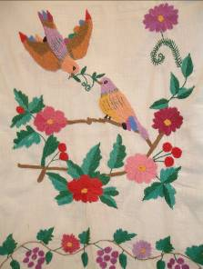
Сива пташка літала,
Крилами двір мітала,
Сподівалася вінця
До свого гуменця.
Ще шлюбну пару символізують соколи, голуби, півні, які розташовані на весільному рушнику голівками один до одного. Вони тримають у своїх дзьобиках ягідку калини, або сидять в основі дерева, символу нової сім'ї. З великою любов'ю наш народ ставився і до ластівки - вірної супутниці людської оселі. Вона охороняє оселю і завжди несе добру звістку.

4. Один з найдавніших, притаманних саме українцям, орнаментів - дерево життя - нагадує вазон у горщику. Квітка, верхня частина дерева, - то сфера богів, середня - людини і всього сущого, а коріння, - першооснова і початок світу. Як правило, рушник з деревом - життя має низ і береги. На родинних рушниках, де вишите розлоге Дерево життя з трисутнім філософським розумінням минулого, сучасного і майбутнього, птахів вишивали фантастичними. Розташовували їх при корені, серед стовбура і віття з обох боків дерева. Це свідчило про міцність та незнищенність роду.
Вирішальний вплив на характер орнаментальних мотивів мають різноманітні вишивальні шви або «техніки», яких в Україні налічується більше сотні. Окремі шви характерні тільки окремим етнографічним регіонам України. Походження назв технік української народної вишивки різне. Чимало назв пов'язано з географічною назвою місцевості, де була створена та чи інша техніка. Або схожість з предметами, символами, явищами могли також стати назвами швів це, наприклад, «гречечка», «вівсяночка», «зірочка», «курячий брід», «солов'їні вічка».

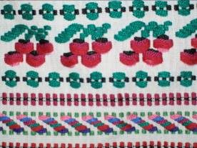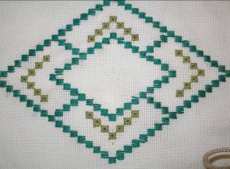

А які ласкаві та ніжні назви давали майстрині різним технікам вишивання: «кучерики», «кудряві», «зозулька», «баранячі ріжка», «качалочка», а, до речі, мотив «кривульки», відомий ще з часів трипільської культури.
Давні корені мають і такі шви, як верхоплут, вирізування, виколювання, мережка тощо
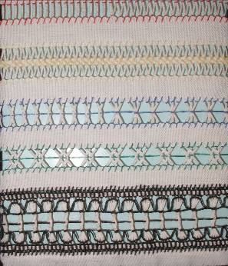

З початку XX ст.. названі шви та техніки витісняє такий зараз улюблений всіма шов хрестик та півхрестик. Це менш складна техніка, ніж наприклад зволікання, низь, вирізування. Але хрестик набирає все більшої популярності і в наші часи.

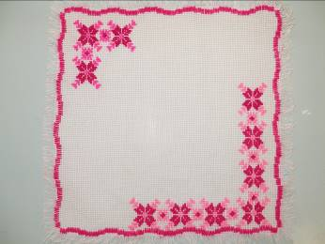

Однією з особливостей української народної вишивки є поєднання різноманітних технік. . Так техніки вишивок Полтавської, Луганської, Харківської областей мають багато спільного з усталеними формами вишивки центральних областей України. Проте їм властиві й цілком своєрідні поліхромні елементи орнаменту, що використовують хрестик чи півхрестик.
Ці орнаменти вишивають здебільшого грубою ниткою, завдяки чому узори мають рельєфний вигляд. Ще Слобожанщині була притаманна вишивка білим по білому, що придавало виробу більш витончений вигляд.
Дуже тісно пов'язані поетичні образи народної пісні та вишивки. Бо те, що любе й миле народові, завжди знайде своє місце в мистецтві:
У полі калина,
У полі червона,-
Хорошенько цвіте.
Ой роде наш красний,
Роде наш прекрасний,
Не цураймося, признаваймося,
Бо багацько нас є.
Підсумком екскурсії по шкільному музею, відвідуванням виставок є обрання проекту, який учень або творча група буде розроблювати і виконувати на протязі двох наступних етапів роботи шкільного гуртка .
Використовуючи комп'ютерну програму «Вишивка крестом» учні розроблюють узори та орнаменти для свого проекту. Робота з програмою буде цікавою не тільки учням, але і вчителям, людям які захоплюються вишивкою. Ця програма дає можливість не тільки швидко коректувати орнамент, але і вносити зміни в вже існуючі узори, змінювати кольори, підібрати шви, якими буде виконана вишивка, розрахувати кількість необхідних ниток.

